《高等数学》，《工科数学分析基础》和《微积分》A卷参考答案
B卷与A卷题目相同，顺序不同
- 填空题
- 方程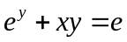确定隐函数，则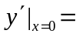及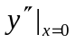
- 函数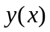由参数方程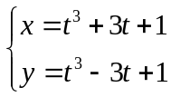确立，求函数的单调减少的x的取值范围______________及曲线的拐点。
- 数列极限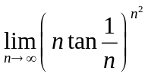
- 设有一个球体，其半径以0.1m/min的速率增加，则当半径为1m时，其体积增加的速率为__________，和表面积增加的速率为_________________.
- 设函数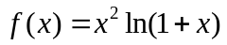，则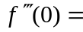_______,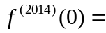
- 单项选择题
1．设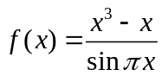，则其（ ）
（A）只有一个可去间断点（B）有两个跳跃间断点
（C）只有三个可去间断点 （D）有无穷多个第一类间断点
2．曲线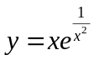（ ）
（A）既有水平又有垂直渐近线（B）既有垂直又有斜渐近线
（C）既无水平又无斜渐近线 （D）既有垂直又无斜渐近线
3．当时，函数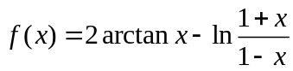是x的（ ）阶的无穷小量
（A）1（B）2（C）3（D）4
4．设在上二阶可导，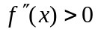，令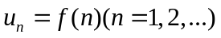，则下列结论正确的是（ ）
（A）若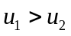，则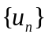必收敛（B）若，则必发散
（C）若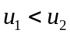，则必收敛（D）若，则必发散
函数在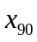处可微，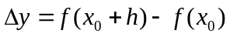，下列说法“（1）dy是h的等价无穷小（2）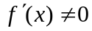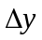与dy是等价无穷小（3）-dy是h的同阶无穷小（4）-dy是h的高阶无穷小
- 求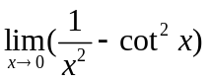
- 设函数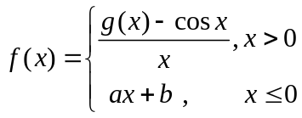，其中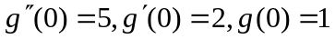，试确定a,b的值，使在处可导，并求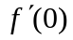。
- 设函数，在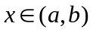内连续，且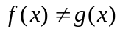，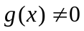，如果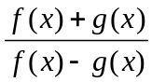在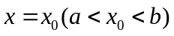取极大值，则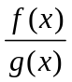在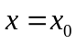取得极小值。
- 设在上二阶可导，且满足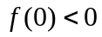，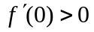，当时，，证明：在上，方程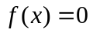有且仅有一个实根。
- 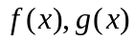，在[a，b]连续，在（a，b）可导，且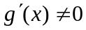，证明存在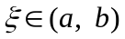，使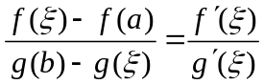
解答
一、1.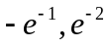 ；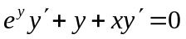（1），将带入原方程，带入（1）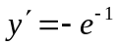
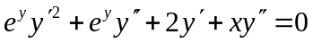，带入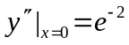
2. 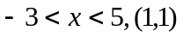；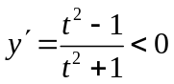，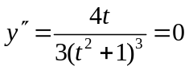
3. 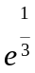；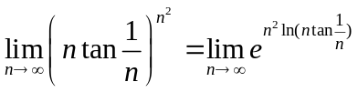，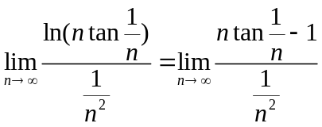
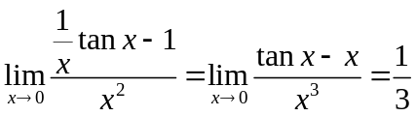
4. 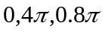 ； 5 . 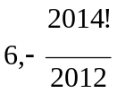,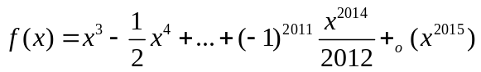
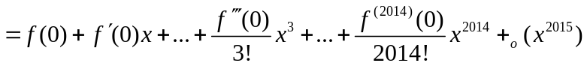
二、1. C 2. B 3. C 4. D 5. D
3．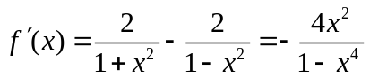
4．（A）令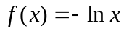，（B）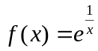（C）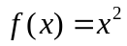（D）对
如果收敛，则有界，即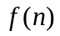有界
但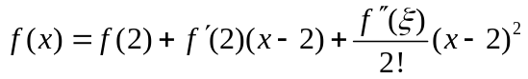，故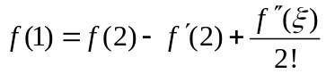，所以
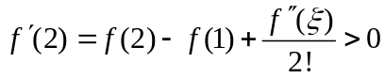，即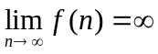
三、解：原式=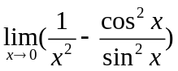
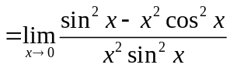 （2分）
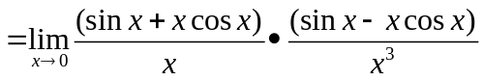 （6分）
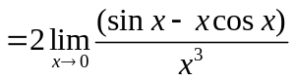 （8分）
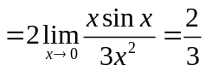 （10分）
四、解：解：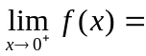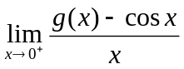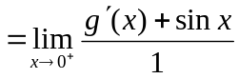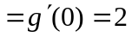
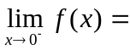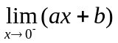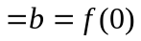, 要使在处连续，则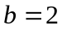 （4分）
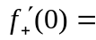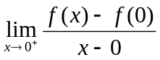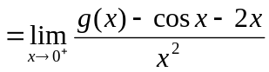
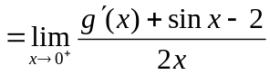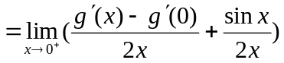
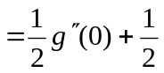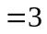
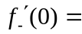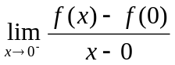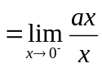,使在处可导，则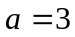（8分）
由上述可知，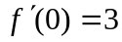 （10分）
五、解：由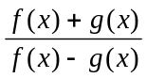在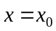取极大值，则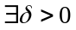，当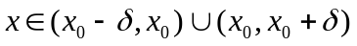时， 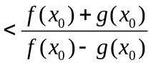， （1） （4分）
由于连续，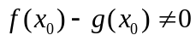，及保号性可得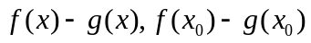同号。在（1）式两边同乘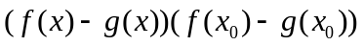，有
即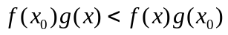， （2） （8分）
由于连续，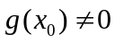，及保号性可得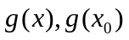同号，在（2）中同除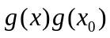
或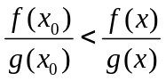，故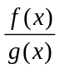在取极小值。 （10分）
六、证明：由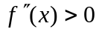知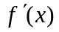单调递增, 故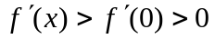；于是函数单调递增， 所以方程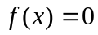至多有一个根。（4分）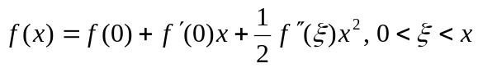。从而知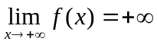，根据保号性, 存在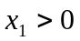，使得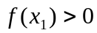，又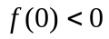，根据零点定理， 存在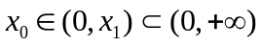， 使得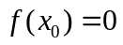。所以方程有唯一根。（10分）
七、证明：令，则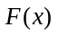在[a，b]连续，在（a，b）可导，且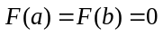，由罗尔定理，至少存在使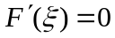，即。 (10分)
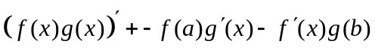
令

